Завдання ІІ етапу Всеукраїнської учнівської олімпіади з біології
2015-2016 н.р., 11 клас
(завдання виконуються протягом трьох годин)
Оцінювання: тестові завдання групи А – по 1 балу, разом – 10 балів;
тестові завдання групи Б – по 2 бали, разом – 10 балів;
тестові завдання групи В – 12 балів;
практичні завдання: перше – 10 балів; друге – 7 балів;
разом 17 балів.
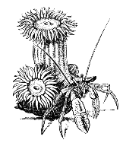
Всього за олімпіаду – 49 балів.
Тестові завдання групи А (одна правильна відповідь).
1. Який тип взаємодії між двома організмами зображено на малюнку:
а) паразитизм, б) коменсалізм, в) мутуалізм, г) хижацтво/

2. Молекула, що переносить спадкову інформацію від ДНК до місця синтезу поліпептидного ланцюга:
а) р-РНК, б) т-РНК, в) і-РНК, г) ДНК, д) АТФ,
3. До водорозчинних належать вітаміни:
а) А, В₆, б) С, В₉, в) Е, А, г) К, Е, д) В_{12,} А,
4. Який вид статевого процесу характерний для усіх вищих тварин та людини:
а) ізогамія, б) анізогамія, в) оогамія, г) партеногенез.
5. Відомо, що гемофілія успадковується як рецесивна ознака зчеплена з Х-хромосомою. Яка імовірність народження хворого сина в родині де батько страждає на гемофілію, а мати здорова і походить з родини де гемофілією не хворіли:
а) 25%, б) 0%, в) 50%, г) 100%, д) 75%.
6. Кодомінування – це взаємодія між:
а) алелями різних генів, б) алелями того самого гена,
в) генами Х та У-хромосом, г) генами, що містяться в одній хромосомі,
7. Транспорт яких структур може відбуватися через ядерні пори:
а) нуклеотидів всередину ядра та глюкози назовні; б) РНК всередину ядра та хромосом назовні; в) білків всередину ядра та РНК назовні; г) іонів Кальцію всередину ядра та РНК назовні; д) хромосом всередину ядра та РНК назовні.
8. Кореневі волоски формуються з клітин тканини:
а) твірної; б) покривної; в) основної; г) провідної.
9. Основним гуморальним регулятором дихання є
а) кисень; б) азот; в) вуглекислий газ; г) інертні гази.
10. Який з рядів класу Комахи є найчисельнішим?
а) двокрилі; б) перетинчастокрилі; в) лускокрилі; г) твердокрилі.

Тестові завдання групи Б (правильними можуть бути одна або декілька відповідей).
1. Дозрівання м-РНК в еукаріот, у процесі якого шляхом біохімічних реакцій спеціальні ферменти видаляють інтронні ділянки і з’єднують між собою екзонні, називається:
а) сплайсинг, б) РНК-інтерференція, в) рекомбінація, г) трансляція.
2. Під час світлової фази фотосинтезу відбуваються процеси:
а) фотофосфорилювання; б) виділення кисню; в) фотоліз води;
г) фіксацію вуглекислого газу; д) накопичення відновника — НАДФ*Н.
3. Виберіть вірні твердження щодо інтерференції РНК:
а) це процес пригнічення експресії гена за допомогою мікро-РНК;
б) це процес активації експресії гена за допомогою мікро-РНК;
в) відбувається під час транскрипції;
г) відбувається під час трансляції.
4. Виберіть назви медіаторів синаптичного збудження й гальмування:
а) інсулін; б) ацетилхолін; в) кортизон; г) адреналін;
д) норадреналін; е) глутамінова кислота; є) гідрокортизон.
5. У хеліцерах павука знаходяться залози:
а) отруйні; б) травні; в) павутинні; г) статеві.

Тестові завдання групи В
1. Розгляньте схему біохімічної взаємодії речовин. Дайте назви процесам, зображеним на схемі. Ідентифікуйте позначення 1 і 2.
1
2
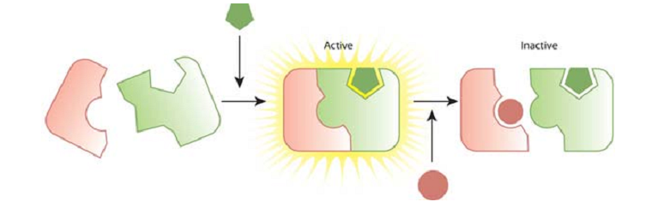

2. Розгляньте таблицю та установіть відповідність між структурами клітини (1-5), процесами що в них відбуваються (A-L) та відповідними речовинами (I-V):
1 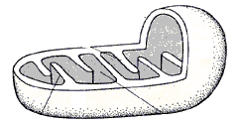 | 2 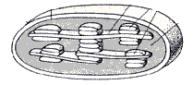 | 3 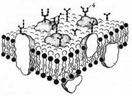 | 4 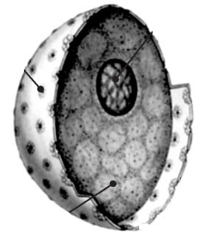 | 5 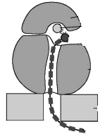
А) фотосинтез | Б) дифузія | В) реплікація | Г) трансляція | Д) окисне фосфорилю-вання
I 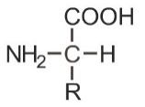 | II 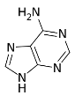 | 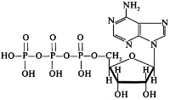  III | IV 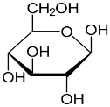 | V Na⁺, K⁺

Практичний тур
1. У кукурудзи один ген визначає забарвлення насіння: алель А визначає наявність кольору, а – його відсутність. Інший ген визначає форму насіння: алель В визначає гладеньку форму насіння, а b – зморшкуватість. При схрещуванні рослин, вирощених з забарвленого та гладенького насіння, з рослинами, вирощеними з безбарвного та зморшкуватого насіння, було отримано таке потомство:
376 − мали забарвлене та гладеньке насіння,
13 − мали забарвлене та зморшкувате насіння,
13 − мали безбарвне та гладеньке насіння,
373 − мали безбарвне та зморшкувате насіння.
1.1 Отриманий результат можна пояснити тим, що:
а) гени А і В локалізовані в різних негомологічних хромосомах;
б) гени А і В локалізовані в різних негомологічних хромосомах і між ними відбувся кросинговер;
в) гени А і В локалізовані в одній хромосомі і між ними відбувся кросинговер;
г) гени А і В локалізовані в одній хромосомі і між ними не відбувся кросинговер.
1.2 Якими були генотипи батьків?
а) AABb x aaBb
б) AaBb x aabb
в) AAbb x aaBB
г) AaBb x AaBb
д) aabb x AABB
1.3 Яка частота появи рекомбінантів?
а) 0,335% б) 1,68% в) 3,35% г) 6,91% д) 48,52%
Відповіді на завдання 1.2. та 1.3. проілюструйте відповідними записами генетичних розщеплень.

2. На малюнку зображено мікропрепарат тканини організму людини

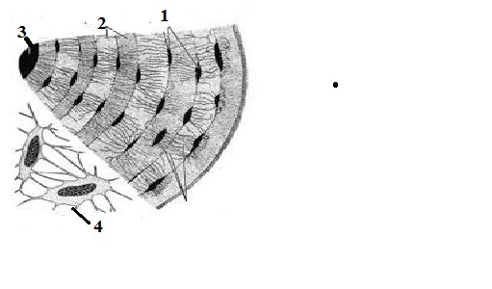
2. 1. До якого типу відноситься дана тканина. Вкажіть її повну назву.
2.2. Які структури організму людини утворює ця тканина?
2.3. Опишіть функції тканини, зразок якої представлений на малюнку.
2. 4. Напишіть, які структури позначені на малюнку цифрами 1 , 2 , 3 , 4.

